
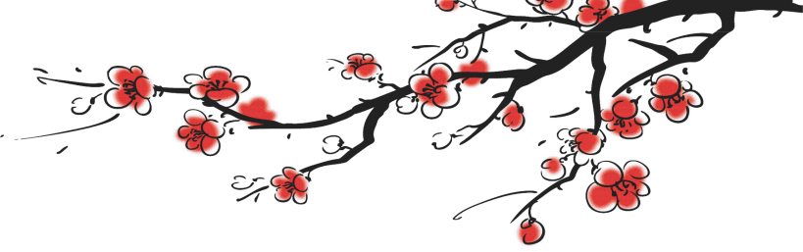
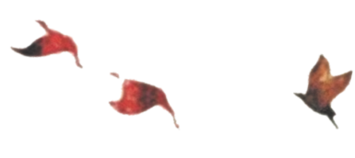
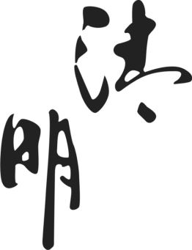
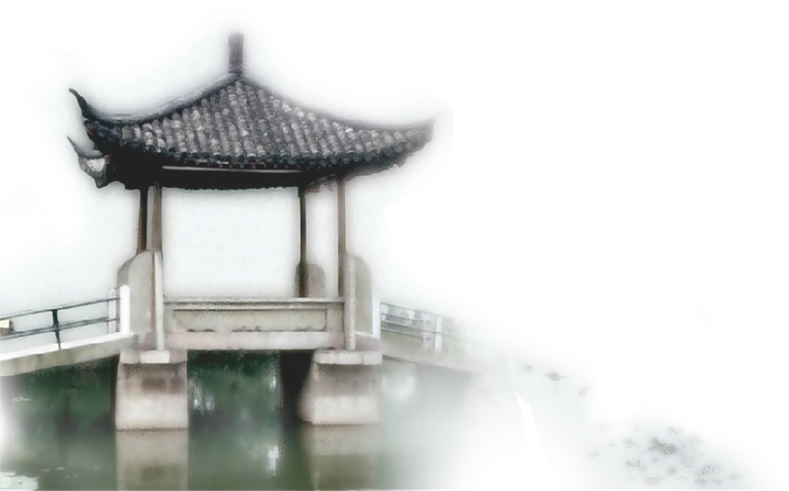


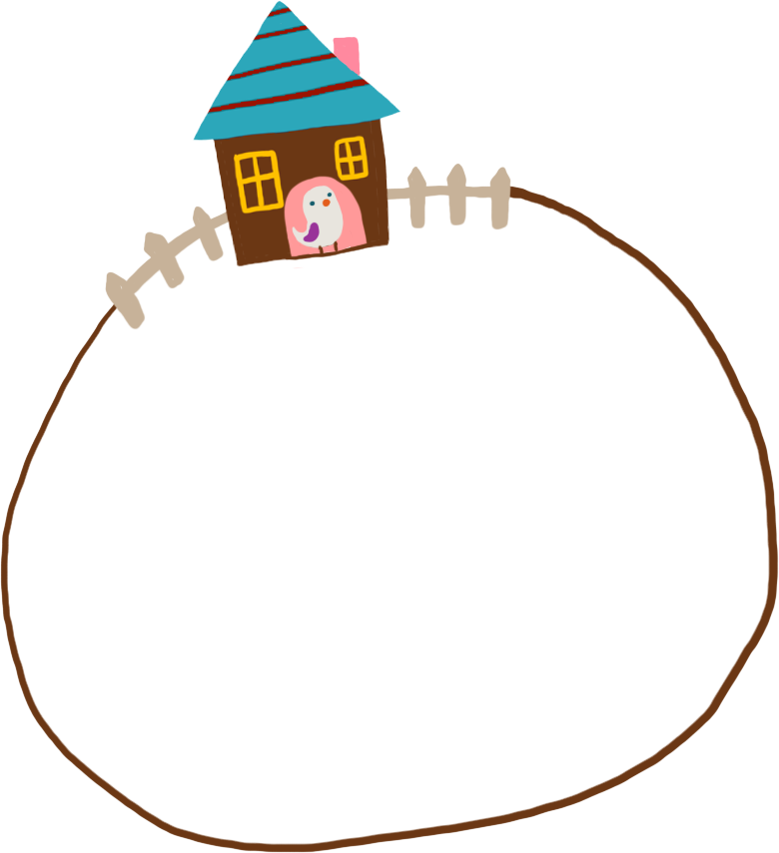


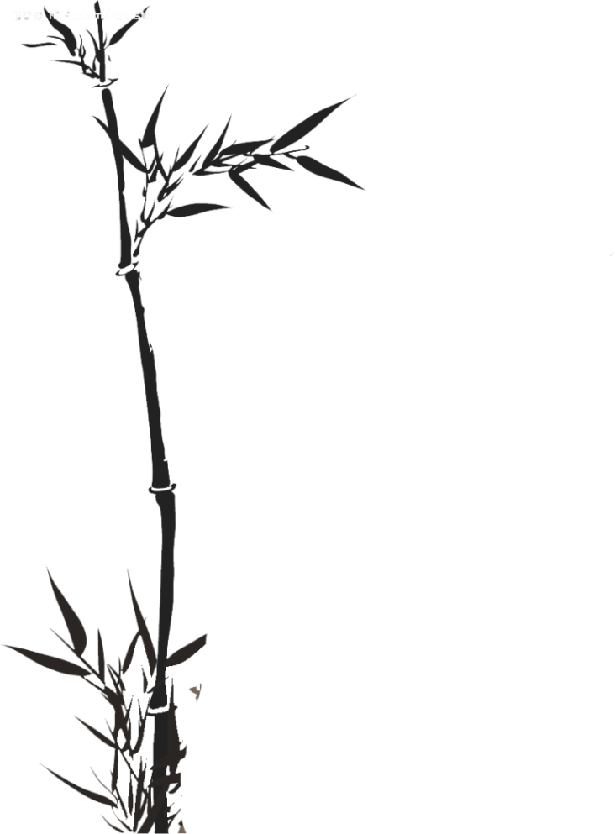
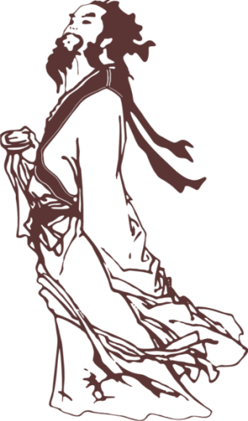
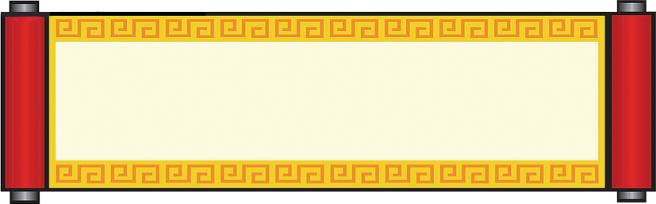
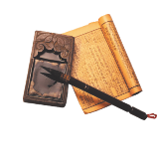
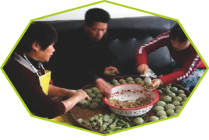
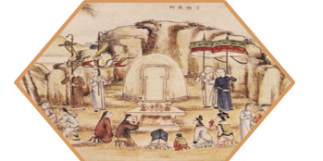
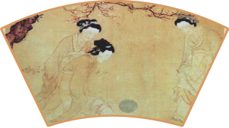
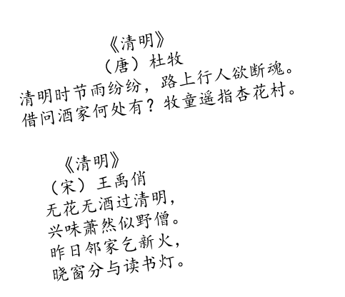
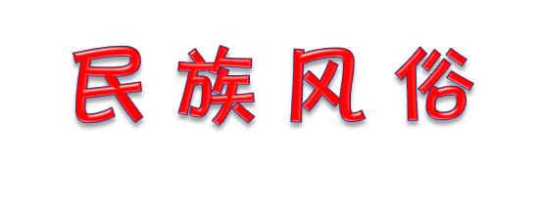
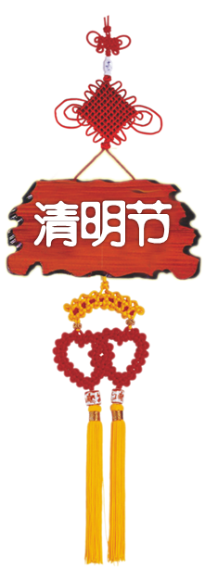
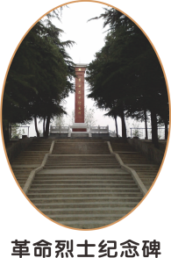
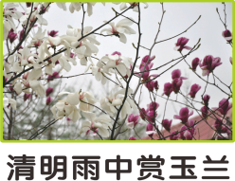



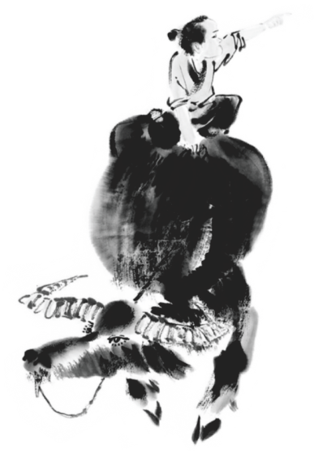
革命历史
纪念碑
清明雨中赏雨兰
古代人过清明1
古代人过清明2
家人团聚过清明
【荡秋千】不仅可以增进健康，而且可
以培养勇敢精神。
【蹴 鞠】就是用足去踢球。相传是黄帝发明的，
最初目的是用来训练武士。
【踏 青】又叫春游。古时叫探春、寻春等。
【植 树】清明前后，春阳照临，春雨飞洒，
种植树苗成活率高，成长快。
【放风筝】清明时节人们所喜爱的活动。
【扫 墓】谓之对祖先的“思时之敬”。清明
扫墓则是秦以后的事，唐朝盛行。
【插 柳】为了纪念“教民稼穑”的农事祖师
神农氏。
中国传统的清明节大约始于周代，距今已有二千五百多年的历史。
清明节的起源，据传始于古代帝王将相“墓祭”之礼，后来民间亦相仿效，于此日祭祖扫墓，历代沿袭而成为中华民族一种固定的风俗。本来，寒食节与清明节是两个不同的节日，到了唐朝，将祭拜扫墓的日子定为寒食节。寒食节是在冬至后的一百零五天，约清明前后，因两者日子相近，所以便将清明与寒食合并为一日。
清明最开始是一个很重要的节气，清明一到，气温升高，正是春耕春种的大好时节，故有"清明前后，种瓜种豆"。"植树造林，莫过清明"的农谚。
节
日
习
俗
节 日 简 介
清
明
古
诗
班级 姓名

